**https://www.pasoclave.com/mejores-apps-escalada-aplicaciones-escaladores/**

**ENCUESTAS**

1. ¿Practicas deporte- hobbie al aire libre?
2. ¿Qué edad tienes?
3. ¿ Cuál es tu ubicación de residencia?
4. ¿con cuánta frecuencia prácticas?
5. ¿Qué nivel te calificas? principiante-amateur-profesional
6. ¿Quieres practicarlo con más frecuencia de lo que lo haces?
7. ¿Estas actividades las prácticas cerca de tu domicilio?
8. ¿cómo concurrir a la zona que practicas deporte?
9. ¿concurren con otras personas a esas actividades?
10. ¿concurren a algún grupo de entrenamiento - club ?
11. ¿Usas alguna aplicación que te ayude en el deporte?
12. ¿usas alguna aplicación para matchear con otros deportistas para salir a hacer deporte?
13. ¿Usarías alguna aplicación para proponer las actividades que vos realices y otras personas se puedan sumar?
14. ¿Usarías alguna aplicación para sumarte al plan de deporte que estas personas tienen?
15. ¿porque la usarias o porque no la usarías esta app?
16. ¿Qué valoras en una aplicación para matchear con otras personas para practicar deportes - hobbies al aire libre?

**MISIÓN**

Acercar a deportistas para que compartiendo motivación, fuerza y estrategia, puedan realizar las actividades que deseen.

**VISIÓN**

Llegar a reunir a deportistas de todas las disciplinas que se puedan practicar en entornos naturales, apuntando a la diversidad y a la inclusión en el mundo del deporte, sobre todo a la diversión y al estado de bienestar personal.

**POSICIONAMIENTO**

**MERCADO —** Personas que quieran disfrutar de deportes al aire libre en Argentina.

**SEGMENTO –** Personas mayores a 18 años que practiquen deportes al aire libre en su ciudad o turistas en Argentina que practican actividades al aire libre cuando salen de vacaciones. en Argentina.

**NICHO–**Personas mayores a 18 que practiquen deportes de aventura en su ciudad o turistas que practican actividades al aire libre cuando salen de vacaciones, que quieren compartir actividades con otras personas, en argentina.

**FODA**

**FORTALEZAS**

1. Puede captar diversidad de deportes.
2. Unica app en castellano y en argentina
3. Propuestas espontáneas del organizador.
4. Propuesta escalable

**DEBILIDADES**

1. La oferta de actividades se puede ver limitada por la cantidad de usuarios.
2. Producto nuevo en argentina
3. La financiación puede verse restringida en un momento inicial a publicidades deportivas

**OPORTUNIDADES**

1. Cada vez más personas practican deportes.
2. En argentina cada vez más senderos y ciudades donde se practican estos deportes
3. El boca a boca puede ser una gran publicidad.
4. Con el valor del dólar cada vez más turistas extranjeros visitan el pais, posibles usuarios.

**AMENAZAS**

1. Mercado acotado a deportistas de aventura
2. Grupos y profesores que organizan actividades en ciudades
3. Pueden salir al mercado otras app rápidamente.

**COMPETENCIA**

**directa**

**guías de montaña y trek, profesores de deportes, people time sport (app)**

**indirecta**

**wikiloc, clubes, gimnasios,**

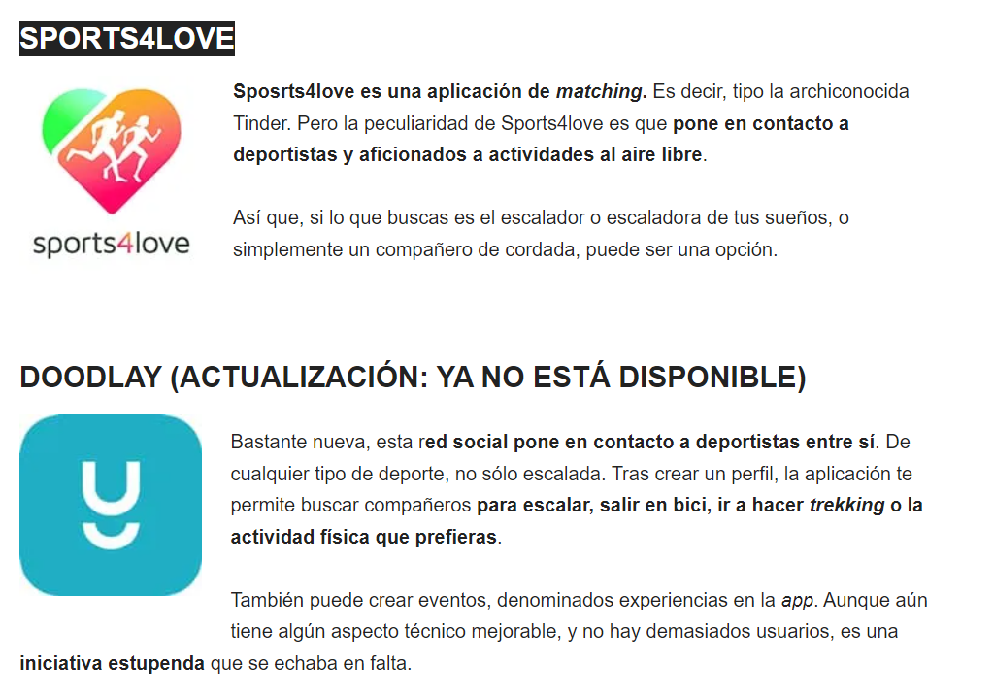

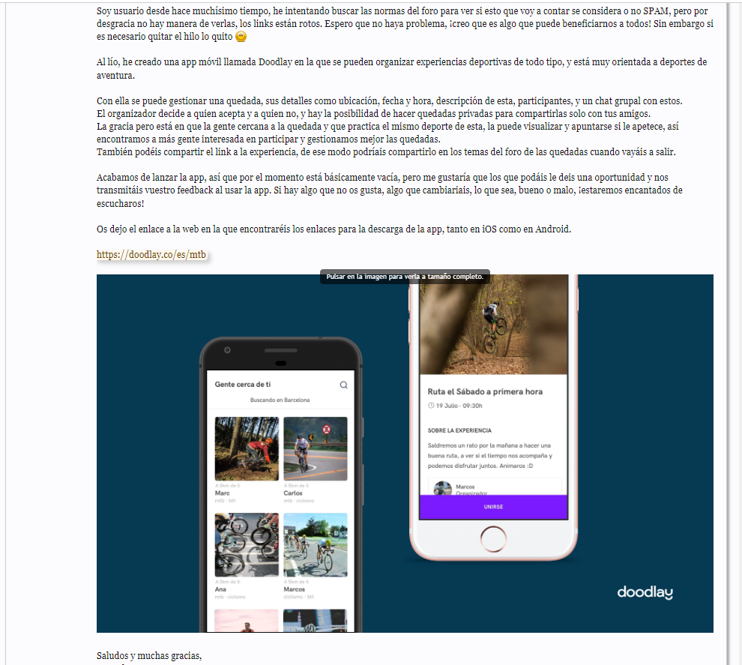

<https://www.peopletimesport.com/>

**Decathlon Sport Meeting**

**mvp**

**https://medium.com/productea/el-mvp-ha-muerto-larga-vida-al-map-596987f37de4**

1. **Loging**

Cada usuario deberá registrarse con cuenta de google o instagram.

1. **cargar perfil**

El usuario deberá cargar su perfil público donde explicará las actividades que realiza, lugar de residencia, si es profesional o amateur, breve descripción de su personalidad y gustos.

1. **Cargar evento nuevo**

Los usuarios podrán cargar un evento nuevo, desde la página principal donde se especificará, título evento, tipo la actividad, la intensidad ,ubicación del evento, lugar de reunión, movilidad, descripción general evento. Este sera el usuario administrador del evento.

1. **buscar evento**

Los usuarios podrán buscar eventos existentes, filtro ubicación -tipo actividad-intensidad

1. **Agregarse en un evento existente**

Los usuarios podrán ingresar a eventos existentes y si es de su agrado sumarse al evento, o bajarse del evento.

1. **chat participantes evento**

Los usuarios podrán chatear con los participantes del evento, para coordinar juntos la actividad. El control del chat lo tendrá el usuario administrador del evento.

BRIEF

OBJETIVO PRINCIPAL

SITUACION ACTUAL

PRODUCTO O SERVICIO

TIPO DE DESARROLLO

KEY FEATURES

| okr’s | kpi’s |
| --- | --- |
| Lograr el uso masivo de la aplicación, aspirando a 1 mil usuarios nuevos por año | usuarios nuevos por año |
| Los miembros valoran positivamente (más del 60%) el uso de la aplicación. | Porcentaje de valoraciones positivas de encuentros |
| Que la aplicación sea utilizada en variedad de deportes, sumar mensualmente 3 miembros por deporte por mes | Cantidad de usuarios nuevos por deporte por mes |
| Atraer publicidad deportiva nueva todos los meses | Cantidad de nuevos contratos por mes |
| Atraer publicidad deportiva con descuentos para deportistas novedosa todos los meses | Cantidad de contratos por mes |
| Que la aplicación sea utilizada en toda la argentina, contando por lo menos con dos ubicaciones nuevas por mes | Cantidad de eventos por ubicación. |

| Riesgo | Severidad | Probabilidad | Clasificación | Plan de mitigación |
| --- | --- | --- | --- | --- |
|  |  |  |  |  |
|  |  |  |  |  |

**RTAS INTELIGENIA**

**Entiendo. En ese caso, aquí te dejo algunas sugerencias para que tengas en cuenta al crear una red social para deportistas de aventura en Argentina que quieren salir a correr en la montaña:**

1. **Identifica a tu público objetivo: Es importante que sepas quiénes serán tus usuarios y qué tipo de corredores de montaña deseas atraer a tu red social. ¿Son principiantes o corredores experimentados? ¿Qué tipo de equipo necesitan? ¿Cómo se pueden preparar mejor para la carrera?**
2. **Incluye características relevantes: Asegúrate de incluir características relevantes para tus usuarios. Por ejemplo, incluir mapas y senderos para correr en la montaña, compartir información sobre condiciones climáticas, crear eventos y grupos para correr juntos, etc.**
3. **Crea una comunidad: Una red social para corredores de montaña debe ser una comunidad en la que los usuarios se sientan cómodos compartiendo información y conectando con otros usuarios. Crea un ambiente de apoyo y motivación para tus usuarios.**
4. **Fomenta la interacción: Una red social exitosa implica interacción. Anima a tus usuarios a compartir sus experiencias, rutas y fotos, y a conectarse con otros corredores de montaña. También puedes considerar incluir un chat en línea para que los usuarios puedan comunicarse en tiempo real.**
5. **Ofrece valor añadido: Piensa en lo que puedes ofrecer a tus usuarios que no puedan encontrar en otros lugares. Por ejemplo, información sobre los mejores lugares para correr en la montaña en Argentina, descuentos en tiendas de deportes y eventos de carrera, etc.**

**Espero que estas sugerencias te sean útiles para empezar a crear tu red social para corredores de montaña en Argentina. Si tienes alguna pregunta adicional, no dudes en preguntar.**

**Para plantear el modelo de negocio de tu aplicación para corredores de montaña, debes tener en cuenta los siguientes aspectos:**

1. **Identificar tu público objetivo: debes saber quiénes son tus usuarios y qué tipo de corredores de montaña deseas atraer a tu red social. Identifica sus necesidades y preferencias.**
2. **Identificar la propuesta de valor: debes tener claro qué es lo que ofrece tu aplicación que la hace única y atractiva para tus usuarios. ¿Por qué tu aplicación es diferente a otras que ya existen en el mercado?**
3. **Definir el modelo de ingresos: debes definir cómo vas a ganar dinero con tu aplicación. Algunas opciones pueden incluir publicidad, membresías premium, comisiones por ventas en tiendas asociadas, entre otras.**
4. **Establecer los costos: debes tener en cuenta los costos de desarrollo, mantenimiento y promoción de tu aplicación. Esto incluye el costo de la plataforma, servidores, diseño, programación, marketing, entre otros.**
5. **Identificar los canales de distribución: debes definir cómo llegarás a tus usuarios. ¿Cómo promocionarás tu aplicación para que los corredores de montaña la conozcan? Puedes considerar la publicidad en redes sociales, el marketing de influencers, el email marketing, entre otros.**
6. **Establecer una estrategia de retención de usuarios: debes tener en cuenta cómo mantener a tus usuarios comprometidos con tu aplicación a largo plazo. Puedes ofrecer actualizaciones frecuentes, incentivos, recompensas, entre otros.**

**Recuerda que la clave para un modelo de negocio exitoso es conocer bien a tus usuarios y ofrecerles una experiencia de calidad y valor añadido. Espero que estos consejos te ayuden a plantear tu modelo de negocio para tu aplicación de corredores de montaña. Si tienes alguna pregunta adicional, no dudes en preguntar.**